Para Calentarnos: Complete the chart below by conjugating the verb estudiar.
Estudiar - to
Yo |  | Nosotros/as
Tú |  | Vosotros/as
Él, Ella, Ud. |  | Ellos, Ellas, Uds.

Nombre: ___________________________________ Fecha: _______________________ Clase: ______________

Para Calentarnos: Complete the chart below by conjugating the verb estudiar.
Estudiar - to
Yo |  | Nosotros/as
Tú |  | Vosotros/as
Él, Ella, Ud. |  | Ellos, Ellas, Uds.

Para Calentarnos: Complete the chart below by conjugating the verb estudiar.
Estudiar - to
Yo |  | Nosotros/as
Tú |  | Vosotros/as
Él, Ella, Ud. |  | Ellos, Ellas, Uds.

Classwork: Review Gramática p80 Talking About Schedules: ¿A qué hora? Complete p80 Mi horario en el colegio. Complete p81 Las clases de Juan José. Complete -ar, -er, -ir conjugation hand out.
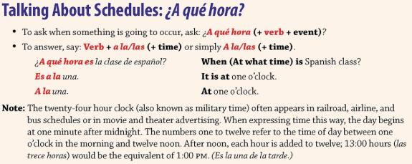
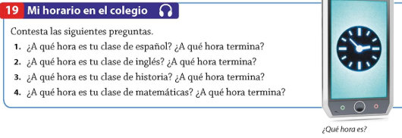

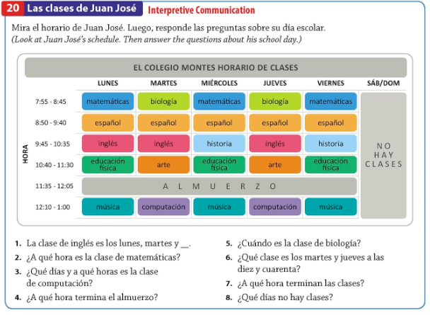
Verbos –ar; -er & -ir- Conjugados en el presente indicativo

Inglés | Español | Yo | Tú | Él/Ella/Usted | Nosostros(as) | Vosotros(as) | Ellos/Ellas, Ustedes
To talk/ to speak | Hablar | Hablo | Hablas | Habla | Hablamos | Habláis | Hablan
To walk | Caminar
To walk /to go for a stroll | Andar
To eat dinner | Cenar
To eat breafast | Desayunar
To answer | Contestar
To navegate | Navegar
To drink | Beber | bebo | bebes | bebe | bebemos | bebéis | beben
To learn | Aprender
To eat | Comer
To run | Correr
To comprehend | Comprender
To sell | Vender
To read | Leer
Inglés | Español | Yo | Tú | Él/Ella/Usted | Nosostros(as) | Vosotros(as) | Ellos/Ellas, Ustedes
To write | Escribir | escribo | escribes | escribe | escribimos | escribís | escriben
To live | Vivir
To assit | Asistir
To open | Abrir
To describe | Describir
To receive | Recibir

Para Calentarnos: Complete p82 Perspectivas.

Classwork: Read Cultura p82 El intercambio estudiantil. Complete p82 Comprensión y Analiza. Read Cultura p83 El colegio. Complete p83 Comprensión y Analiza. Complete Las Clases Writing Prompt.
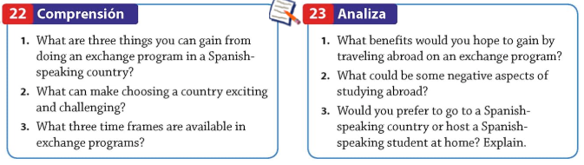

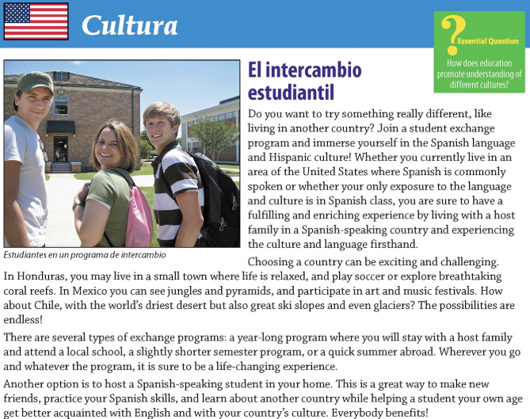
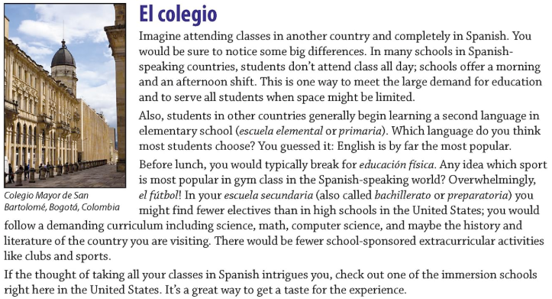
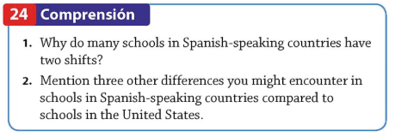
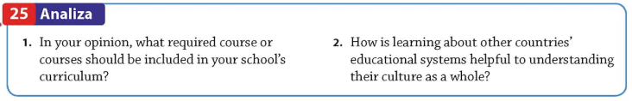
Clase: Español I Puntos: ___________/100
Maestra: Sra. Jean Tiempo: 20 minutos
Estudiante: ____________________________________________ Fecha: ____________________
Las Clases Writing Prompt
Instructions: Please write a paragraph describing your school Schedule. List the classes that you have in the morning and tell when you have lunch. Then, list the classes you have in the afternoon. End your paragraph by saying what you normally do after school (100pts).
Por la mañana tengo cuatro clases. Primero tengo la clase de biología con la señora López. Segundo tengo la clase de matemáticas con el Sr. Sánchez. Luego tengo la clase de ciencias con la Srta. Martínez, y más tarde tengo la clase de español con la Dra. Gomes. Después de la clase de español tengo el almuerzo en la cafetería. En la tarde tengo tres clases. Primero tengo la clase de historia con el Sr. Pérez. Segundo tengo la clase de arte con la Sra. Lamontagne y por fin tengo la clase de educación física con el Sr. Bienvenido. Normalmente me gusta jugar al baloncesto con mis amigos después de clases.
Las Clases Writing Prompt
Instructions: Please write a paragraph describing your school Schedule. List the classes that you have in the morning and tell when you have lunch. Then, list the classes you have in the afternoon. End your paragraph by saying what you normally do after school (100pts).

